Trabalho 2.1: Bobinas de Helmholtz

Relatório

Sara Gonçalves nº 98376,

Francisco Silva nº 93400,

Turma PL6, Grupo 5



Mecânica e Campo Eletromagnético

08/01/2021

Índice

Sumário..…………………………………………………………………………………………………………………….. 3

Introdução……………………………………………………………………………………………………………………4

Procedimento experimental………………………………………………………………………………………..5

Análise e tratamento de dados……………………………………………………………………………………8

Discussão……………………………………………………………………………………………………………………12

Contribuições…………………………………………………………………………………………………………….13

**Sumário**

Os objetivos deste trabalho são: Calibrar uma sonda de efeito de Hall por meio de um solenóide padrão, medir o campo magnético ao longo do eixo de duas bobinas, estabelecer a configuração de Helmholtz e medir o campo magnético ao longo do eixo das respetivas bobinas, verificar o princípio da sobreposição;

Para a realização do trabalho e para os objetivos serem atingidos, foi seguido minuciosamente o guião prático disponibilizado, com o cuidado para não serem cometidos erros. No entanto, o resultado está sempre dependente de possíveis erros de precisão dos valores medidos e arredondamentos de valores calculados ou do manuseamento do material.

Este trabalho está dividido em 2 partes:

* **Parte A: Calibração da Sonda de Hall**

Calcular a constante de calibração (cc).

* **Parte B: Verificação do princípio de sobreposição para o campo magnético**

Com o auxílio dos dados obtidos na parte A, é pretendido verificar o princípio de sobreposição e estimular um número de espiras da bobina de Helmholtz.

Após a realização da experiência, os cálculos determinados foram:

**- Constante de calibração:**

**- Erro relativo do campo magnético da soma das duas bobinas com o campo magnético das duas bobinas em série (usado os valores na posição 9):**

${Erro}_{relativo}= \left|\frac{Bsoma-Bsérie}{Bsoma}\right|×100=\left|\frac{2,12×{10}^{-3}- 2,06×{10}^{-3}}{ 2,12×{10}^{-3}}\right| ×100≈2,8 \%$

**- Valor do campo magnético para uma espira:**

$$B_{1 espira}= 6,42 ×{10}^{-6} \left(T\right)$$

**- Número de espiras de uma bobina:**

N $º de espiras=\frac{\left(\frac{0,00206 }{B_{1 espira}} \right)}{2}=$ 160 espiras

**Introdução**

**Procedimento Experimental**

**Parte A**

**Parte B**

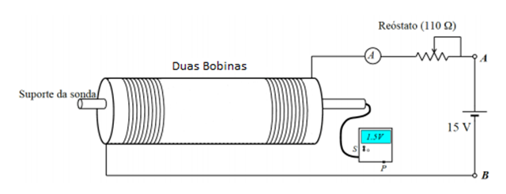

Figura 1: Esquema da montagem experimental (Parte B)

**Procedimento**

1. Medir o diâmetro das bobinas para obtenção do respetivo raio.
2. Colocar as bobinas a uma distância igual ao raio obtido anteriormente (configuração

de Helmholtz), de modo a que a sua posição não seja alterada ao longo da experiência;

1. Registar os dados relevantes: a situação das bobinas na escala graduada, as dimensões das bobinas, a posição da escala da sonda de Hall relativamente à escala das bobinas.
2. Colocar a intensidade da corrente do Reóstato no valor de 0,50 (A), de modo a ficar fixo durante toda a experiência.
3. Medir o campo magnético, variando a distância da sonda de Hall à bobina 1, de centímetro a centrímetro.
4. Medir a posição da escola da sonda.
5. Repetir os passos 5 e 6, para a bobina 2.
6. Ligar as duas bobinas em série e certificar se o fluxo da corrente apresenta o mesmo sentido para ambas.
7. Repetir o passo 5 e 6 para as bobinas em série.

**Análise e Tratamento de Dados**

**Parte A**

**Medições**

**Cálculos**

**Parte B**

**Medições**

Raio das bobinas (r) = 3,50 ± 0,05 cm;

Intensidade da corrente (I) = 0,50 A;

Valores da tensão medidos para a bobina 1, para a bobina 2, e para as duas bobinas em série (Vh):

|  |  |  |  |
| --- | --- | --- | --- |
| Posição  (±0,05 cm) | Tensão (mV)  Bobina 1  (±0,1 mV) | Tensão (mV)  Bobina 2  (±0,1 mV) | Tensão (mV)  Bobinas em série  (±0,1 mV) |
| 1 | 3,1 | 10,8 | 13,9 |
| 2 | 3,5 | 14,9 | 18,2 |
| 3 | 4,2 | 20,8 | 24,9 |
| 4 | 5,5 | 27,8 | 33,7 |
| 5 | 7,4 | 37,6 | 44,9 |
| 6 | 10,1 | 47,7 | 57,6 |
| 7 | 14,5 | 52,9 | 65,9 |
| 8 | 28,2 | 41,2 | 66,7 |
| 9 | 38,5 | 29,7 | 66,2 |
| 10 | 45,9 | 20,7 | 65,9 |
| 11 | 49,2 | 15,3 | 62,2 |
| 12 | 43,5 | 11,2 | 53,6 |
| 13 | 34 | 8,6 | 41,7 |
| 14 | 25,4 | 6,8 | 31 |
| 15 | 18 | 5,6 | 22,2 |
| 16 | 13,3 | 4,6 | 16,1 |
| 17 | 9,6 | 3,8 | 12,7 |
| 18 | 7,3 | 3,3 | 9,8 |

Tabela 1: Variações da tensão das bobinas em função da posição

**Cálculos**

Sabendo de $B=cc×Vh$

Pelo cálculo na parte A é conhecido a constante de calibração, *cc = 3,11E-02*

Assim, foi calculado o campo magnético de cada bobina, das duas em série e a soma de B1 e B2, para cada posição;

|  |  |  |  |  |
| --- | --- | --- | --- | --- |
| Posição | B1(T)  Bobina 1 | B2(T)  Bobina 2 | B(T)  Bobinas em série | B1 + B2  (T) |
| 0 | 9,64E-05 | 3,36E-04 | 4,32E-04 | 4,32E-04 |
| 1 | 1,09E-04 | 4,63E-04 | 5,66E-04 | 5,72E-04 |
| 2 | 1,31E-04 | 6,47E-04 | 7,74E-04 | 7,78E-04 |
| 3 | 1,71E-04 | 8,65E-04 | 1,05E-03 | 1,04E-03 |
| 4 | 2,30E-04 | 1,17E-03 | 1,40E-03 | 1,40E-03 |
| 5 | 3,14E-04 | 1,48E-03 | 1,79E-03 | 1,80E-03 |
| 6 | 4,51E-04 | 1,65E-03 | 2,05E-03 | 2,10E-03 |
| 7 | 6,28E-04 | 1,56E-03 | 2,11E-03 | 2,19E-03 |
| 8 | 8,77E-04 | 1,28E-03 | 2,07E-03 | 2,16E-03 |
| 9 | 1,20E-03 | 9,24E-04 | 2,06E-03 | 2,12E-03 |
| 10 | 1,43E-03 | 6,44E-04 | 2,05E-03 | 2,07E-03 |
| 11 | 1,53E-03 | 4,76E-04 | 1,93E-03 | 2,01E-03 |
| 12 | 1,35E-03 | 3,48E-04 | 1,67E-03 | 1,70E-03 |
| 13 | 1,06E-03 | 2,67E-04 | 1,30E-03 | 1,32E-03 |
| 14 | 7,90E-04 | 2,11E-04 | 9,64E-04 | 1,00E-03 |
| 15 | 5,60E-04 | 1,74E-04 | 6,90E-04 | 7,34E-04 |
| 16 | 4,14E-04 | 1,43E-04 | 5,01E-04 | 5,57E-04 |
| 17 | 2,99E-04 | 1,18E-04 | 3,95E-04 | 4,17E-04 |
| 18 | 2,27E-04 | 1,03E-04 | 3,05E-04 | 3,30E-04 |

Tabela 2: Campo magnético das bobinas em função da posição

**Gráfico**

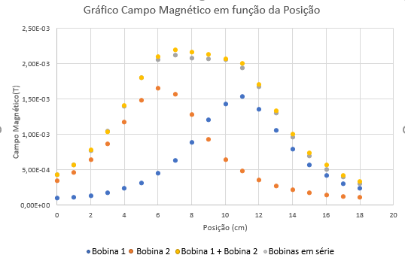

Gráfico 1: Gráfico do Campo Magnético em função da posição, para a bobina 1, para a bobina 2, para a soma dos campos das bobinas, e para as bobinas em série

Pela análise do gráfico é possível confirmar que a soma dos campos da bobina 1 e bobina 2 coincide com a medição das duas bobinas em série, e, portanto, comprova-se o princípio da sobreposição.

**Determinação do valor do campo magnético para uma espira:**

A partir do guião-experimental é obtido a expressão para a determinação do campo magnético em cada espira:C

$$B(x)= \frac{μ_{0} }{2}\frac{I*R^{2}}{{\left(R^{2}+x^{2}\right)}^{\frac{3}{2}}}$$

Sabendo que:

$Permeabilidade magnética do vácuo\left( μ_{0}\right)= 4π×{10}^{-7} Tm/A$

* Corrente do Reóstato (I) = 0,50 A
* Distância entre as bobinas (R) = 0,035 m

Substituindo os valores:

$B_{1 espira}= 6,42 ×{10}^{-6} \left(T\right)$

**Cálculo do número de espiras de cada bobina:**

É possível verificar que o campo no ponto central entre as bobinas, onde é certo que as linhas de campo são constantes, e a contribuição das duas bobinas é igual, que ocorre na posição 9, é 0,00206 T.

N $º de espiras=\frac{\left(\frac{0,00206 }{B_{1 espira}} \right)}{2}=$ 160 espiras

**Discussão**

Na parte B, comparando as linhas no gráfico 2, correspondentes ao campo magnético da soma das bobinas, e o campo magnético das bobinas em série, é possível perceber que são idênticas, o que pode comprovar o princípio de sobreposição.

O erro relativo do campo magnético é de 2,8%, o que, uma vez que é menor que 5%, é relativamente baixo, pois houve bastante cuidado com o manuseamento dos materiais, medições e cálculos.

Concluindo, a análise dos resultados e os valores obtidos coincidiu com os objetivos definidos previamente para a experiência.

**Contribuições dos autores**

Para a realização deste relatório, o trabalho foi dividido de igual forma para ambos os autores:

Sendo, então, a s contribuição de:

* + Sara: 50% (Parte B);
  + Francisco: 50% (Parte A);

O aluno coordenador nesta aula foi: